Сценарий праздника в МДОУ
«Путешествие на поезде в страну Детство»

Автор: Куликова Лариса Владимировна, музыкальный руководитель МДОУ «Детский сад №1 с.Тёпловка Новобурасского района Саратовской области»
Действующие лица: Клоуны Ириска и Клёпа.
Ириска: Здравствуйте ребятишки, девчонки и мальчишки! Сюда на праздник поспешите, с нами спойте и спляшите!
Клёпа: Что за праздник?
Ириска: Не слыхал, ты о нем разве?
Будет праздник здесь большой,
Будет праздник озорной!
Летний праздник к нам идет,
От всех печалей он лучшее средство,
Пришли вы на праздник!
Всех с праздником детства.
Игра «Поднимаем настроение»
Руки дружно мы подняли,
Правой кистью помахали.
Ну а левая рука отпускается пока,
На колено. Не своё, а соседа своего.
Правой ручкой горячо
Мы соседское плечо,
Обнимаем неприлично.
Вам понравилось? Отлично?
Покачались влево, вправо,
Качаетесь отлично! Браво!
Подтянули все живот,
Руки тянем мы вперед,
Низко – низко все нагнулись,
Разогнулись, подтянулись.
Все погладили живот,
Улыбнулись во весь рот,
Мы соседа подтолкнём.
И легонько ущипнём,
Настроение подняли?
Мы отлично поиграли!
А теперь народ хороший,
Дружно хлопаем в ладони!
Клёпа: Ребята, а давайте мы сегодня в честь праздника совершим путешествие на сказочном паровозике в страну ДЕТСТВО. Согласны вы совершить это путешествие?(Ответы детей.)
Ириска: Давайте сядем в наши вагончики и с песней отправимся в нашу страну.
Клёпа: Как только мы приезжаем на станцию, вы все дружно-весело кричите: - Ах, веселый паровоз, ты куда детей привёз? (дети повторяют)
(паровоз под песню «Паровоз Букашка» отправляется в путь)
Ириска: Мы с вами приехали на станцию «Песенная». А что делают на песенной станции? (ответ детей) Правильно поют!
Песня «Матрёшки»
Ириска: Эй, паровоз! А не пора ли нам в путь отправляться?
Клёпа: Конечно пора! А ну ка все рассаживаемся по своим местам и с весёлой песенкой отправляемся в путь!
(паровоз под песню «Паровоз Букашка» отправляется в путь)
Дети и Клёпа: Ах, весёлый паровоз, ты куда детей привёз?
Ириска: Станция «Игровая»
- Игра с воздушными шарами.
- Игра «Паучок и мушки»
- Игра «В огороде пугало»
- Игра «Ребята зверята»
Раз, два, три, четыре, пять,
Начинаем мы играть.
На минуточку представим,
Что, зверятами мы стали.
Девчонки и мальчишки,
Прыгаем, как зайчики.
Покажите-ка, ребята,
Как ходит мишка косолапый.
Вот болото. Мы ребята.
Прыгаем как лягушата.
Мы болото оглядим.
И, как цапля, постоим.
Теперь к речке подойдем.
И, как рыбки, поплывем.
Из речки выбрались на мостик,
Изобразили лисиный хвостик.
А вот ёжик, весь в колючках.
Как пыхтит ежонок-злючка?
Мы выходим на дорожку,
Видим ласковую кошку.
А теперь мне удружите:
Как собачка, послужите.
И девчонки, и мальчишки,
Вы – весёлые мартышки.
Льва представьте поскорей.
Помните: он царь зверей!
Покажите высший класс:
Вы орлы у нас сейчас.
Кто же дальше? Это слон,
Тяжело ступает он.
Бабочками мы порхаем
И забот совсем не знаем.
Запасы делает хомяк,
А щёки надувает как?
Не устали? Всё в порядке.
Поскакали, как лошадки.
Посмотрите-ка: на льдине
Симпатичные пингвины.
Теперь руки поднимите
И змею изобразите.
Как из мультика енот
Улыбается во весь рот!
Вы, ребята, молодцы.
Заслужили леденцы!
Игра «Топтун»
Вызываются 2 участника. К ноге каждого участника привязывают воздушный шарик. Правила игры: Надо раздавить ногой шарик соперника, а свой сохранить. Победит тот, чей шар уцелел.
Игра «Шарик улыбается»
Кто изобразит на шарике самую обаятельную улыбку.
Ириска: Эй паровоз! Не пора ли нам в путь отправляется!
Клёпа: Конечно пора! А ну все рассаживаемся по вагончикам и с весёлой песенкой отправляемся в путь.
(паровоз под песню «Паровоз Букашка» отправляется в путь)
Дети и Клёпа: Ах, весёлый паровоз, ты куда детей привез?
Ириска: Станция «Загадочная»
Сейчас я вам буду загадывать загадки, а вы постараетесь их все отгадать.
Загадки: мультфильм «Лунтик»
Мои хитрые загадки
Кто сумеет разгадать
Тому сушки и баранки,
Обещаю к чаю дать!
- Он совсем не человек
Лучший друг его кузнечик,
Все мы любим этот мультик,
Где друзей находит… (Лунтик)
- Хоть пугает всех порой
Он лохматой головой,
Но очень, творческий паук,
Наш знакомый дядя (Шнюк)
- Он зелёный загадочный,
Озорной и шибутной
Попрыгунчик, баламут
Скажите как его зовут…(Кузя)
- Платье красное в горошек
Две косички, пару рожек
Дружит с Лунтиком
Красива, Божья коровка…(Мила)
- Он в работе целый день
Нектар собрать ему не лень
Наполнит парочку ведерок
Совсем маленький…(Пчеленок)
- Мед в горошек соберет
И пирог всем испечет,
Очень ласкова, мудра
Как зовут её друзья…(Баба Капа)
- Он совсем не прочь поспать
Пирог горячий пожевать
Полосатый, добрый шмель
Генерал, чье имя…(Шер)
- У кого для стройки каска
И лопатка есть и тачка
У него полно идей
Это дядюшка…(Корней)
Ириска: Эй, паровоз! А не пора ли нам в путь отправляться?
Клёпа: Конечно пора! А ну ка все рассаживаемся по своим местам и с весёлой песенкой отправляемся в путь!
(паровоз под песню «Паровоз Букашка» отправляется в путь)
Дети и Клёпа: Ах весёлый паровоз, ты куда детей привёз?
Ириска: Станция «Танцевальная»
Вы любите танцевать? Тогда танцуем модный танец
Танец «Флэш-Моб»
Ириска: Ребята, пора нам дальше отправляться в путь! Рассаживаемся по вагончикам.
(паровоз под песню «Паровоз Букашка» отправляется в путь)
Дети и Клёпа: Ах, весёлый паровоз, ты куда детей привёз?
Ириска: Ребята, раз мы оказались на сказочной станций, я проведу с вами викторину по сказкам.
Время сказки наступает,
Чудо вдруг произойдет.
Если сказку вы хотите,
К вам сейчас она придет.
(Проводится викторина по сказкам)
Ириска: Эй, паровоз! А не пора ли нам в путь отправляться?
Клёпа: Конечно пора!
(паровоз под песню «Паровоз Букашка» отправляется в путь)
Дети и Клёпа: Ах, весёлый паровоз, ты куда детей привёз?
Ириска: Мы приехали на станцию Сластёнкино. На станций Сластёнкино собрались, любите сладенького. Ребята, а кто у нас самые большие любители сладкого?(Ответы детей)
Ириска: Правильно ребята - это вы.
Клёпа: Конечно ребятишки, девчонки и мальчишки
(Дарят детям корзину со сладостями)
Ириска: Эй, паровоз! А не пора ли нам в путь отправляться?
Клёпа: Конечно пора! А ну ка все рассаживаемся по своим местам и с весёлой песенкой отправляемся в путь!
(паровоз под песню «Паровоз Букашка» отправляется в путь)
Дети и Клёпа: Ах, весёлый паровоз, ты куда детей привёз?
Ириска: Станция Прощальная. Ой! Мы прибыли на конечную станцию, а так хочется чего-нибудь еще! Правда, ребята? (Ответы детей)
Клёпа: Не расстраиваетесь дорогие друзья, у нас осталось еще одно важное дело.
Ириска: Как здорово! А что это?
Клёпа: Давайте с помощью цветных мелков и вашей фантазий украсим нашу дорожку в детский сад, яркими рисунками.
(Звучат детские песни, дети рисуют на асфальте)
Ириска: Молодцы ребята! Наш праздник заканчивается! Мы с Клёпой желаем вам здоровья, успехов во всех делах! Быть послушными, никогда не унывать, веселиться и играть! До свидания!
Фотоматериал
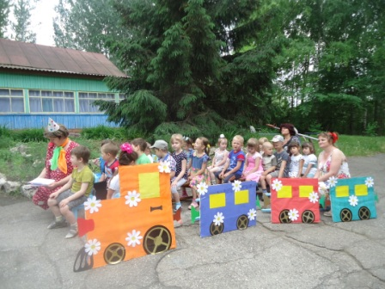 | 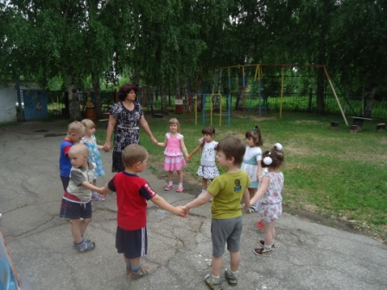
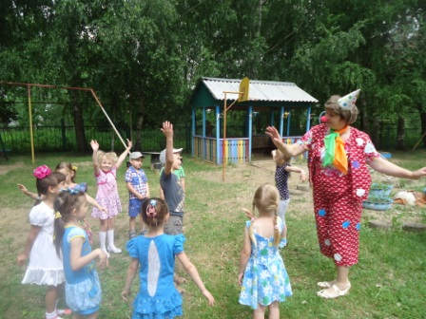 | 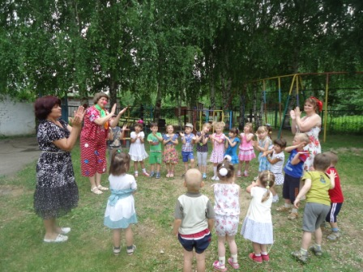
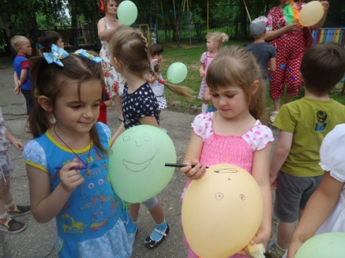 | 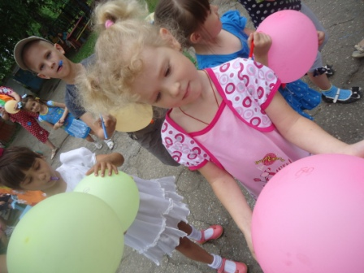
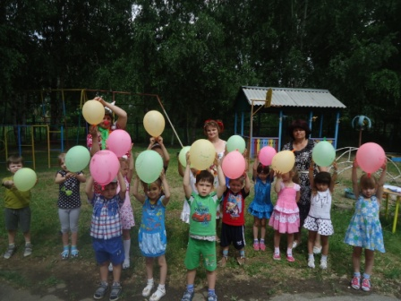 | 